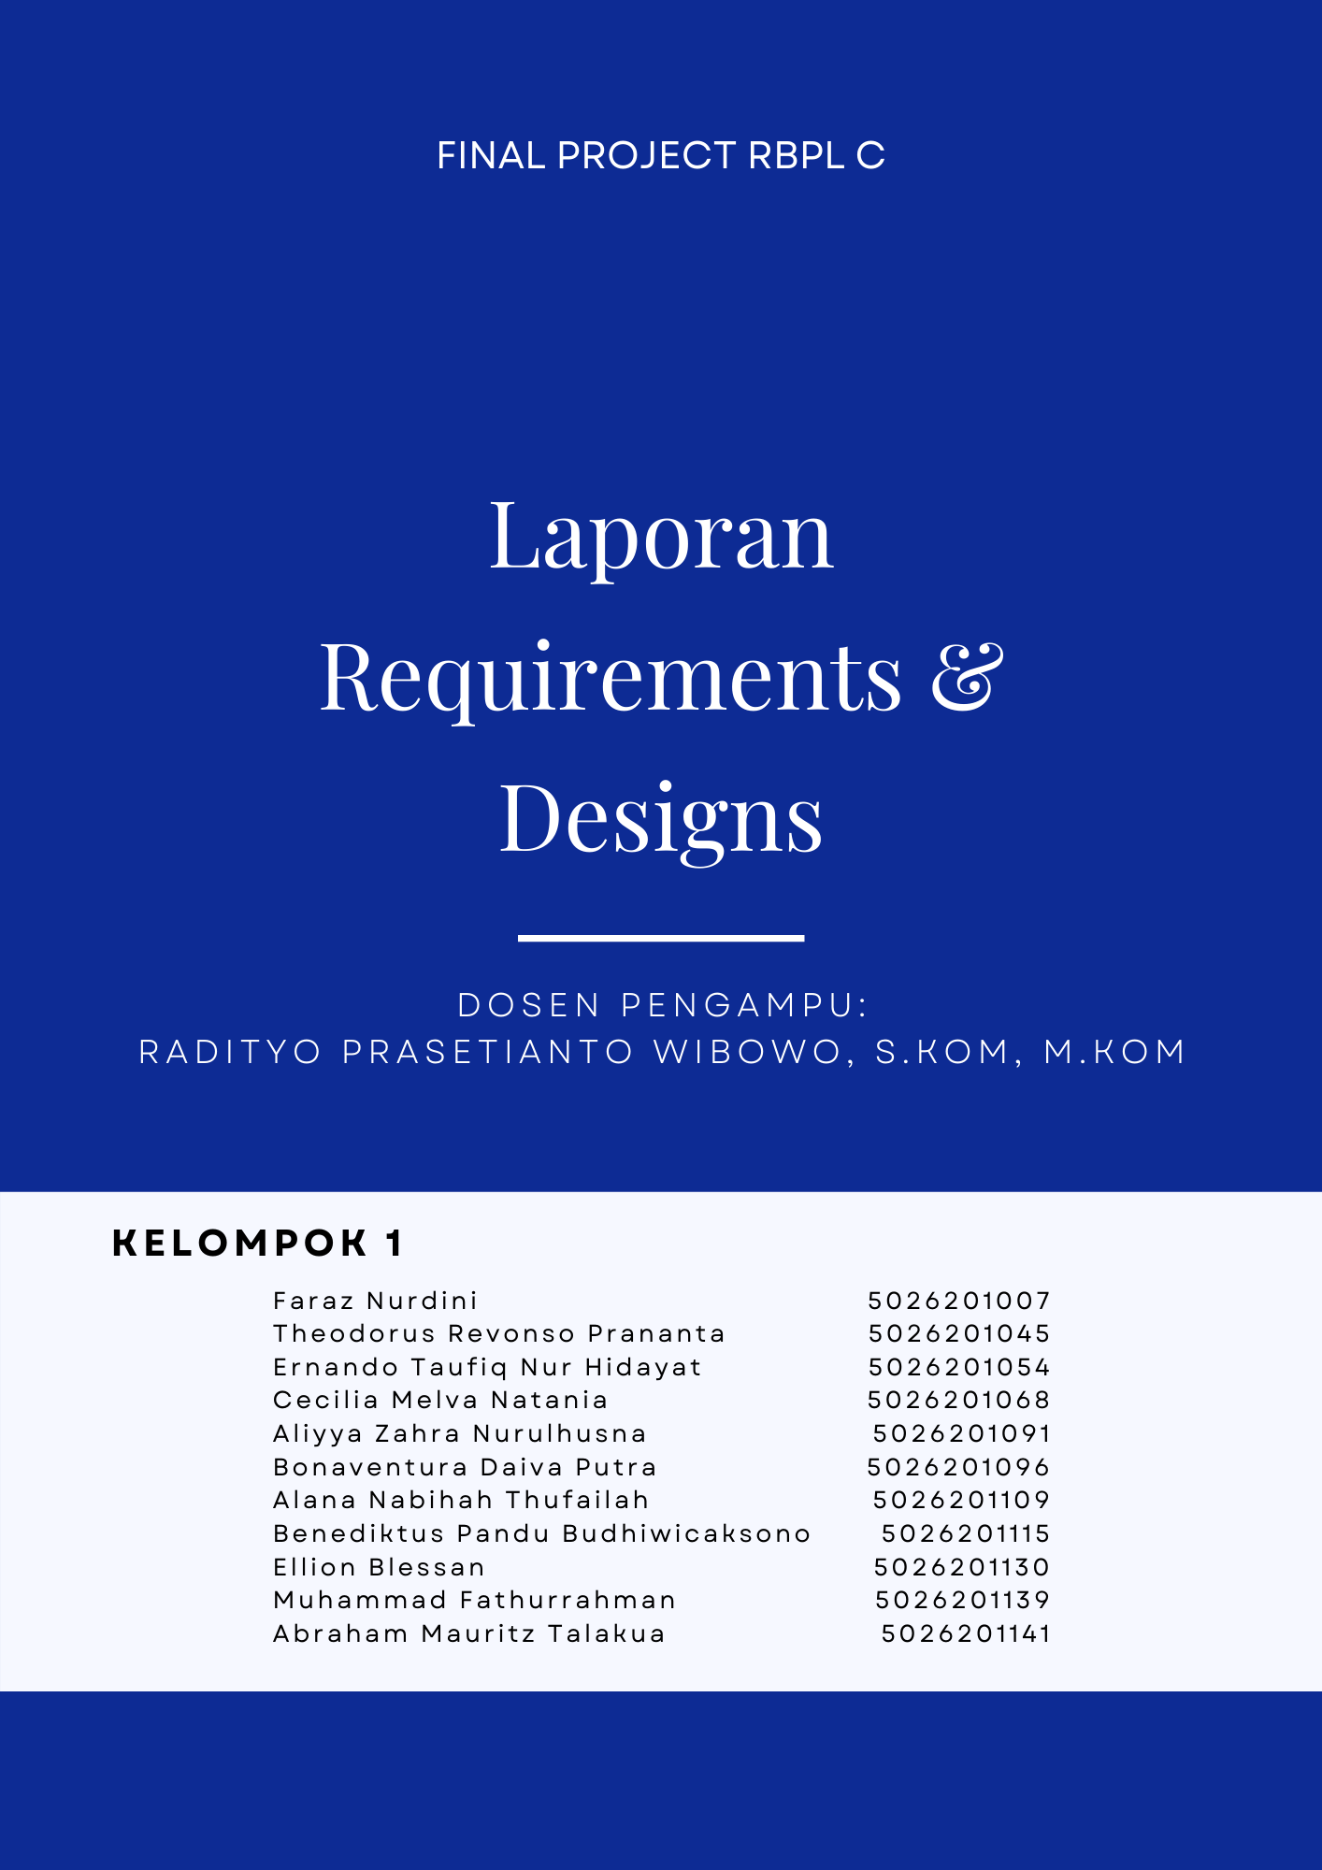

# DAFTAR ISI

**DAFTAR ISI** **1**

**Tautan Dokumentasi Proyek** **3**

**GUI** **3**

**High Level Requirements** **3**

**Domain Model** **7**

**Use Case Diagram** **8**

**Use Case Scenario** **9**

Login 9

FRS 9

Kuesioner IPD 10

Kurikulum 11

Transkrip 12

Surat Aktif Mahasiswa 13

Surat Cuti 14

Surat Pengunduran Diri 16

Biodata 18

UKT 18

Daftar Mahasiswa 20

Daftar Civitas 20

**Robustness Analysis** **19**

Login 19

FRS 20

Kuesioner IPD 23

Gambar 6.3.1 Kuesioner IPD 23

Kurikulum 24

Transkrip 24

Surat Aktif Mahasiswa 26

Surat Cuti 27

Surat Pengunduran Diri 29

Biodata 31

UKT 31

Daftar Mahasiswa 31

Daftar Civitas 32

**Technical Architecture** **32**

**Sequence Diagram** **32**

Login 32

FRS 33

Kuesioner IPD 33

Kurikulum 33

Transkrip 33

Surat Aktif Mahasiswa 33

Surat Cuti 33

Surat Pengunduran Diri 33

Biodata 33

UKT 33

Daftar Mahasiswa 46

Daftar Civitas 47

**Class Diagram** **33**

# Tautan Dokumentasi Proyek

|  |  |  |
| --- | --- | --- |
| **No.** | **Dokumentasi** | **Tautan** |
|  | GUI | [Figma GUI](https://www.figma.com/file/vvsgvdC8lSnIqSnVSTqFTJ/requirement-1?node-id=0%3A1) |
|  | Domain Model | [Domain Model](https://drive.google.com/file/d/1RRfDBnLRgfNDIF5oOJvR-CFAU-vPajHD/view?usp=sharing) |
|  | Use Case Diagram | [Use Case Diagram](https://drive.google.com/file/d/1RRfDBnLRgfNDIF5oOJvR-CFAU-vPajHD/view?usp=sharing) |
|  | Class Diagram | [Class Diagram](https://drive.google.com/file/d/1w0g7a4SZ7KJ1MACFYZyVcri1ghWWmB5R/view?usp=sharing) |
|  | Github | [Github](https://github.com/fathoor/SIAKAD) |
|  | Aplikasi Web | [Herokuapp](https://siakadits.herokuapp.com/) |

# GUI

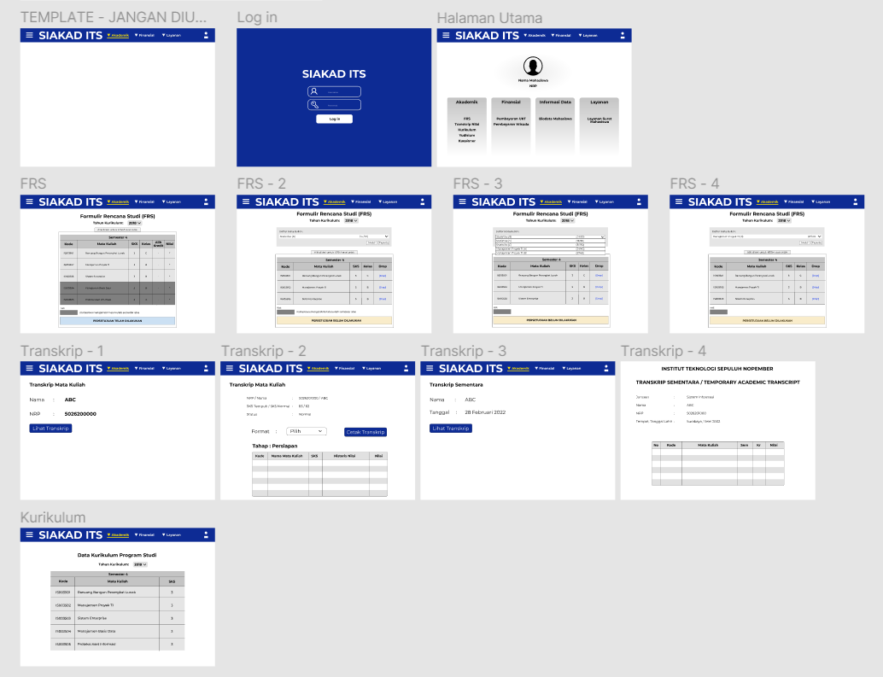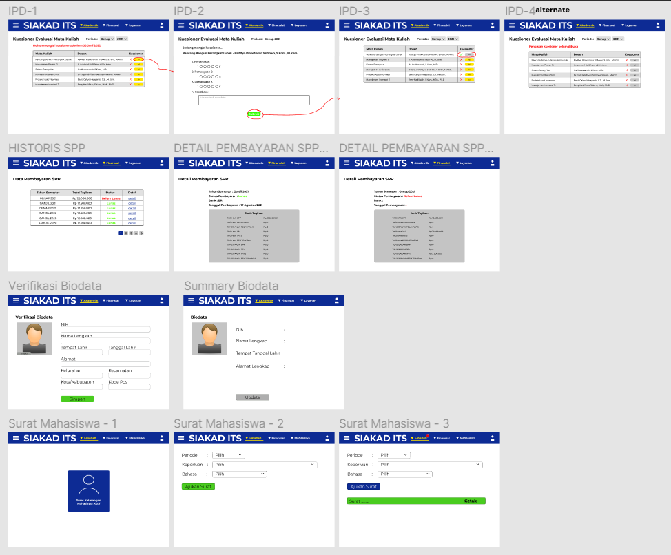

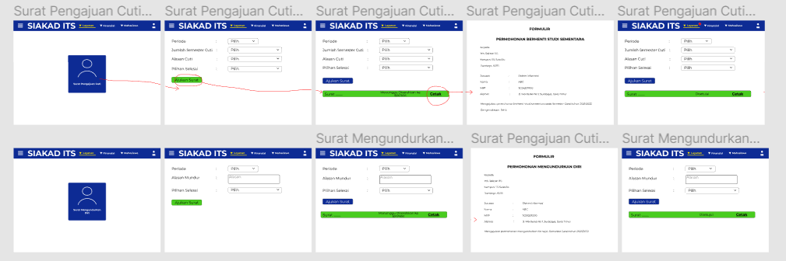

Gambar 1.1 Desain awal GUI

# High Level Requirements

1. Pada halaman Login, User dapat menginput username dan password pada user field
2. Pada halaman Login, User dapat melakukan perubahan ulang password
3. Pada halaman Login, User dapat melihat atau menyembunyikan hasil ketikan dari password
4. Pada halaman FRS, Mahasiswa harus dapat melihat, menambah atau drop kelas mata kuliah pada Formulir Rencana Studi
5. Pada halaman FRS, Mahasiswa hanya dapat mengambil mata kuliah sesuai dengan batas SKS yang dimiliki
6. Pada halaman FRS, Mahasiswa hanya dapat melakukan FRS sesuai periode tanggal yang telah ditentukan
7. Pada halaman FRS, Mahasiswa hanya dapat melakukan pengambilan mata kuliah saat FRS belum disetujui oleh dosen wali
8. Pada halaman FRS, Staf TU harus dapat melihat, menambah, mengubah, atau menghapus kelas mata kuliah
9. Pada halaman FRS, Dosen wali dapat melakukan persetujuan FRS
10. Pada halaman FRS, Mahasiswa dapat melihat daftar peserta kelas
11. Pada halaman Kurikulum Program Studi, Mahasiswa dapat melihat seluruh mata kuliah yang tersedia tiap semester, baik mata kuliah wajib, pilihan, dan pengayaan
12. Pada halaman Kurikulum Program Studi, Mahasiswa dapat melihat jumlah sks yang dibutuhkan tiap satu mata kuliah
13. Pada halaman Kurikulum Program Studi, Tiap mata kuliah memiliki kode unik masing-masing
14. Pada halaman Kurikulum Program Studi, Mahasiswa dapat melihat dan memilih tahun kurikulum program studi yang telah lalu maupun saat ini
15. Pada halaman Kurikulum Program Studi, Mahasiswa hanya dapat melihat pilihan mata kuliah yang ada dan tidak mampu menambah, mengubah atau menghapusnya
16. Pada halaman Kurikulum Program Studi, Dosen dapat melihat kurikulum program studi tiap semester
17. Pada halaman Kurikulum Program Studi, TU dapat menginput, mengedit, dan menghapus isi kurikulum program studi atas persetujuan departemen
18. Pada halaman Kuesioner MK, Mahasiswa harus mengisi kuesioner untuk dapat mengetahui nilai mata kuliah yang bersangkutan
19. Pada halaman Kuesioner MK, Mahasiswa dapat melihat daftar mata kuliah yang belum dan yang sudah diisi kuesionernya
20. Pada halaman Kuesioner MK, Mahasiswa mengisi kuesioner mata kuliah satu-persatu
21. Pada halaman Kuesioner MK, Mahasiswa harus mengisi kuesioner secara anonim
22. Pada halaman Kuesioner MK, Mahasiswa dapat mengetahui apabila belum saatnya mengisi kuesioner
23. Pada halaman Kuesioner MK, Mahasiswa dapat melihat histori kuesioner pada semester sebelumnya
24. Pada halaman Kuesioner MK, Mahasiswa dapat mengetahui batas akhir pengisian
25. Pada halaman Kuesioner MK, Dosen harus menerima hasil kuesioner
26. Pada halaman Kuesioner MK, Dosen dapat melihat daftar mata kuliah yang diampu
27. Pada halaman Kuesioner MK, Dosen dapat mengetahui apabila hasil kuesioner belum tersedia
28. Pada halaman Transkrip Nilai, Sistem dapat menampilkan transkrip berupa data mahasiswa, daftar mata kuliah yang ditempuh mahasiswa, nilai mahasiswa, jumlah sks, IPS, dan IPK
29. Pada halaman Transkrip Nilai, Mahasiswa dapat melihat transkrip
30. Pada halaman Transkrip Nilai, Mahasiswa dapat melakukan cetak transkrip
31. Pada halaman Transkrip Nilai, Mahasiswa dapat memilih format file cetak transkrip
32. Pada halaman Transkrip Nilai, Nilai yang dapat dilihat mahasiswa hanya nilai dari mata kuliah dan/atau semester yang selesai ditempuh
33. Pada halaman Transkrip Nilai, TU dapat menginput, mengubah, dan menghapus data transkrip nilai mahasiswa
34. Pada halaman Surat Mahasiswa Aktif, Mahasiswa harus bisa mengisi form berisi periode, keperluan, dan bahasa untuk memenuhi informasi yang dibutuhkan dalam Surat Mahasiswa Aktif.
35. Pada halaman Surat Mahasiswa Aktif, Mahasiswa harus bisa mengajukan Surat Mahasiswa Aktif hanya setelah seluruh konten form diisi.
36. Pada halaman Surat Mahasiswa Aktif, Surat Mahasiswa Aktif sudah bisa diterima oleh mahasiswa minimal H+1 pengajuan surat.
37. Pada halaman Surat Mahasiswa Aktif, Ketika Surat Mahasiswa Aktif yang diajukan sudah dapat diterima mahasiswa, sebuah tanda notifikasi harus muncul di tab Surat Mahasiswa pada SIAKAD.
38. Pada halaman Surat Mahasiswa Aktif, Mahasiswa harus bisa mencetak surat yang telah dibuat sesuai dengan form yang diisi
39. Pada halaman Surat Mahasiswa Aktif, Staf BAPKM dapat mengkonfirmasi/menolak ajuan surat mahasiswa
40. Pada halaman Surat Mahasiswa Aktif, Sistem harus dapat membuat surat siap cetak sesuai dengan form yang diisi mahasiswa
41. Pada halaman Surat Cuti, Mahasiswa harus dapat mengisi form berisikan periode, jumlah semester cuti, dan alasan cuti.
42. Pada halaman Surat Cuti, Mahasiswa hanya dapat mensubmit form apabila seluruh isian form telah terisi.
43. Pada halaman Surat Cuti, Sistem harus dapat menampilkan historis list hasil penerimaan surat pengajuan cuti setelah mahasiswa mensubmit form pengajuan cuti.
44. Pada halaman Surat Cuti, Mahasiswa harus dapat mencetak surat dalam bentuk pdf/word.
45. Pada halaman Surat Cuti, Mahasiswa harus dapat hasil penerimaan surat pengajuan cuti (diterima/ditolak) selama 3x24 setelah pengajuan surat oleh mahasiswa.
46. Pada halaman Surat Cuti, Staff BAPKM harus dapat melihat isian form dan melakukan persetujuan/penolakan terhadap pengajuan surat.
47. Pada halaman Surat Cuti, Apabila hasil penerimaan surat yang diajukan telah diterima oleh mahasiswa dalam 3x24 jam, tanda notifikasi harus muncul pada tab menu surat mahasiswa.
48. Pada halaman Surat Mengundurkan Diri, Mahasiswa harus dapat mengisi form berisikan periode, alasan mengundurkan diri, dan opsi pengambilan surat.
49. Pada halaman Surat Mengundurkan Diri, Mahasiswa hanya dapat mensubmit form apabila seluruh isian form telah terisi.
50. Pada halaman Surat Mengundurkan Diri, Sistem harus dapat menampilkan historis list hasil penerimaan surat pengajuan mengundurkan diri setelah mahasiswa mensubmit form pengajuan mengundurkan diri.
51. Pada halaman Surat Mengundurkan Diri, Mahasiswa harus dapat mencetak surat dalam bentuk pdf/word.
52. Pada halaman Surat Mengundurkan Diri, Mahasiswa harus dapat hasil penerimaan surat pengajuan mengundurkan diri(diterima/ditolak) selama 3x24 setelah pengajuan surat oleh mahasiswa.
53. Pada halaman Surat Mengundurkan Diri, Staff BAPKM harus dapat melihat isian form dan melakukan persetujuan/penolakan terhadap pengajuan surat.
54. Pada halaman Surat Mengundurkan Diri, Apabila hasil penerimaan surat yang diajukan telah diterima oleh mahasiswa dalam 3x24 jam, tanda notifikasi harus muncul pada tab menu surat mahasiswa.
55. Pada halaman biodata, User dapat mengisi data pada input field yang tersedia seperti Nama, NIK, Alamat, Tempat/Tanggal Lahir, Nomor Handphone, Nama Orang Tua, Kontak Orang Tua.
56. Pada halaman biodata, User dapat mengupload Foto Gambar diri pada laman biodata
57. Pada halaman biodata, User dapat menyimpan data dari input field yang telah diisi.
58. Pada halaman biodata, User dapat melihat ringkasan dari data biodata
59. Pada halaman biodata, User dapat mengupdate data biodata mereka sendiri
60. Pada halaman historis pembayaran spp, Mahasiswa dapat melihat seluruh riwayat pembayaran SPP dan tagihan yang pernah dilakukan, tanggal dan dari bank apa transaksi dilakukan, serta tahun semester ke berapa pembayaran dilakukan
61. Pada halaman historis pembayaran spp, Admin dapat melakukan upload data pembayaran mahasiswa
62. Pada halaman daftar mahasiswa, dosen dapat melihat seluruh mahasiswa
63. Pada halaman daftar mahasiswa, dosen dapat mencari mahasiswa dengan menginput nama atau NRP mahasiswa
64. Pada halaman daftar civitas, staff dapat melihat seluruh data staff, mahasiswa, dan dosen berupa NRP, nama, dan email
65. Pada halaman daftar civitas, staff dapat mengelola data staff, mahasiswa, dan dosen

# Domain Model

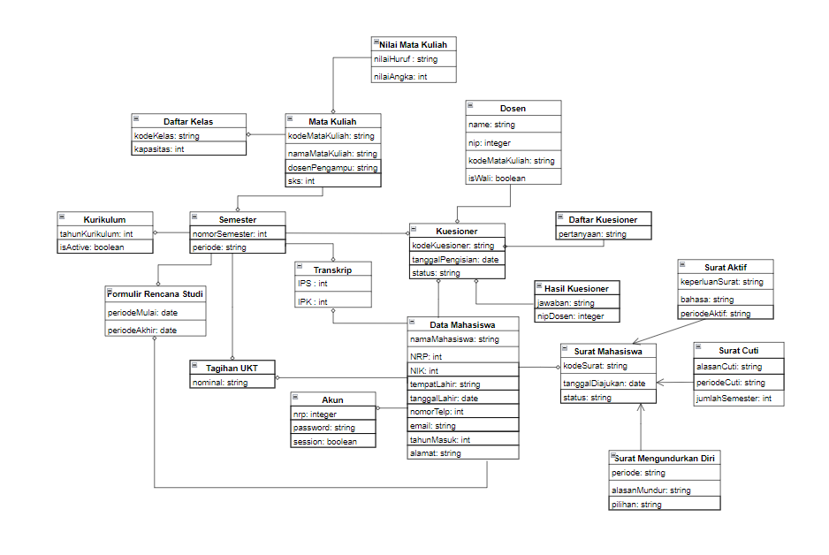

Gambar 3.1 Domain Model

# Use Case Diagram

Gambar 4.1 Use Case Diagram

# Use Case Scenario

## Login

1. Login

**Basic Course**

User menekan atau mengetik link halaman untuk melakukan login. Sistem menampilkan halaman form login. User mengisi form login yang sesuai. Sistem memvalidasi user. Jika validasi berhasil, sistem menampilkan halaman utama.

**Alternate Course**

* *Username/Password Salah*

Validasi gagal. Sistem menampilkan alert bahwa username/password salah. User mengisi ulang password hingga berhasil login.

1. Mengubah Password

**Basic Course**

User berada di halaman login. User klik pilihan lupa password. Sistem menampilkan halaman form reset. User mengisi form. Sistem mengirim link perubahan password melalui email. User menekan link perubahan password pada email. Sistem menampilkan laman perubahan password. User mengisi password terbarunya. Sistem menyimpan password baru.

**Alternate Course**

* *Password yang dimasukkan sama*

User memasukkan password lama dalam form reset password. Sistem menampilkan notifikasi “Password yang dimasukkan harus berbeda dengan password lama” dan menolak password.

## FRS

1. Mengambil Mata Kuliah

**Basic Course**

Mahasiswa memilih menu “Formulir Rencana Studi” yang akan menampilkan halaman FRS ketika masa FRS berlangsung dan FRS belum disetujui oleh dosen wali. Halaman FRS menampilkan menu dropdown yang berisikan daftar mata kuliah dan daftar mata kuliah yang telah berhasil diambil (daftar akan kosong jika mahasiswa melakukan pengambilan mata kuliah untuk pertama kali). Mahasiswa masuk ke dalam menu dropdown dan memilih mata kuliah dengan menekan tombol “Ambil”. Sistem akan memunculkan pop-up Captcha yang harus diisi oleh mahasiswa. Ketika mahasiswa berhasil memasukan kode verifikasi Captcha dengan benar, maka sistem akan secara otomatis memuat ulang halaman (refresh) dan menampilkan daftar mata kuliah yang berhasil diambil pada halaman FRS.

**Alternate Course**

* *Apabila tidak dalam masa FRS dan/atau FRS telah disetujui*

Sistem hanya akan menampilkan daftar mata kuliah yang telah diambil oleh mahasiswa, total SKS, dan keterangan terkait detail persetujuan FRS mahasiswa yang bersangkutan.

* *Kapasitas kelas telah penuh*

Ketika mahasiswa telah memenuhi persyaratan dalam mengambil mata kuliah tertentu namun sistem mendeteksi bahwa kuota kelas telah penuh, maka sistem akan menolak proses pengambilan mata kuliah dan memunculkan notifikasi bahwa kelas telah penuh.

* *SKS telah melebihi batas*

Mahasiswa melakukan pengambilan kelas mata kuliah, namun sistem mendeteksi bahwa jumlah SKS yang telah diambil melebihi batas. Sistem akan menolak proses pengambilan kelas mata kuliah dan memunculkan notifikasi bahwa SKS telah melebihi batas.

1. Mengelola Permintaan FRS

**Basic Course**

Dosen memilih menu FRS, sistem menampilkan data FRS dan menunjukkan list mahasiswa, dosen kemudian memilih nama mahasiswa. Sistem menampilkan data mahasiswa perwalian. Dosen mengklik tombol “setujui”, sistem kemudian menampilkan captcha dan dosen bisa memasukkan captcha. Sistem melakukan verifikasi captcha dan mengirim notifikasi. Dosen kemudian memperbarui status FRS mahasiswa dan sistem mengubah status mahasiswa.

**Alternate Course**

* *Dosen menolak FRS mahasiswa*

Dosen menolak permintaan FRS mahasiswa. Sistem mengirimkan notifikasi.

## Kuesioner IPD

1. Mengisi kuesioner

**Basic Course**

Dalam layar daftar kuesioner, mahasiswa dapat melihat mata kuliah dan dosen pengampunya, serta mana saja yang belum atau sudah diisi kuesionernya dalam satu semester. Sistem juga menampilkan batas akhir pengisian kuesioner. Mahasiswa menekan tombol isi pada salah satu mata kuliah, maka sistem menampilkan form kuesioner mata kuliah yang dipilih. Mahasiswa mengisi kuesioner secara anonim dan menekan tombol submit, sistem menyimpan data kuesioner, dan menampilkan layar daftar kuesioner.

**Alternate Course**

* *Bukan masa kuesioner*

Apabila belum dalam masa mengisi kuesioner, sistem menampilkan teks bahwa belum dalam masa pengisian, dan mahasiswa tidak dapat menekan tombol isi.

* *Mengganti pilihan semester*

Apabila mahasiswa mengganti pilihan semester, sistem akan menampilkan daftar kuesioner mata kuliah pada semester yang dipilih.

1. Menerima hasil kuesioner

**Basic Course**

Dalam layar daftar kuesioner, dosen dapat melihat daftar mata kuliah yang diampu dalam satu semester. Dosen menekan tombol lihat hasil, maka sistem menampilkan hasil kuesioner dari semua pengisi tanpa mencantumkan identitas pengisi.

**Alternate Course**

* *Bukan masa kuesioner*

Apabila belum selesai masa pengisian, sistem menampilkan teks bahwa data kuesioner belum tersedia.

* *Mengganti pilihan semester*

Apabila dosen mengganti pilihan semester, sistem akan menampilkan daftar hasil kuesioner pada semester yang dipilih.

## Kurikulum

1. Melihat kurikulum

**Basic Course**

Mahasiswa/Dosen menuju laman kurikulum akademik. Sistem menampilkan laman utama kurikulum akademik dengan kurikulum tahun yang paling baru berisi dengan kode mata kuliah, nama mata kuliah, serta jumlah sks per mata kuliah tiap semester.

1. Mengelola kurikulum

**Basic Course**

Tata usaha menuju laman akademik. Sistem menampilkan laman akademik. TU memilih kurikulum akademik. Sistem akan menampilkan laman utama kurikulum akademik. TU memilih menambah tahun kurikulum. Sistem menyimpan kurikulum baru. Setelah itu, akan terlihat pilihan untuk mengelola tahun kurikulum. Di dalamnya, terdapat pilihan untuk menambah program studi. Sistem akan menampilkan halaman pengisian form program studi untuk tahun kurikulum tersebut.

**Alternate Course**

* *Mengubah kurikulum yang sudah ada*

User menuju pengaturan. Sistem menampilkan pengaturan. User memilih ubah tahun. Terdapat juga menu ubah data program studi. Sistem menampilkan form edit. TU mengubah data program studi. Sistem menyimpan perubahan.

* *Menghapus kurikulum*

User dapat mengubah tahun kurikulum yang sudah dimasukkan melalui menu pengaturan di halaman yang sama dengan halaman utama kurikulum program studi yang terletak di ujung kanan atas halaman. Di menu pengaturan juga, terdapat pilihan untuk menghapus tahun yang telah ditetapkan. Jika ingin menghapus mata kuliah, akan terlihat pilihan untuk mengelola tahun kurikulum. Di dalamnya, terdapat pilihan untuk menghapus data program studi yang sudah diisikan datanya.

## Transkrip

1. Lihat transkrip

**Basic Course**

Mahasiswa menekan tombol transkrip nilai di halaman utama SIAKAD. Sistem akan mengarahkan mahasiswa ke halaman transkrip nilai. Mahasiswa dapat melihat halaman transkrip nilai.

**Alternate Course**

* *Mahasiswa belum menyelesaikan satu semester*

Mahasiswa yang belum menyelesaikan kuliah semester satu menekan tombol transkrip nilai di halaman utama SIAKAD, Sistem memberikan tampilan notifikasi bahwa mahasiswa belum memiliki nilai.

1. Cetak transkrip

**Basic Course**

Mahasiswa menekan tombol transkrip nilai di halaman utama SIAKAD. Sistem mengarahkan mahasiswa ke halaman transkrip nilai. Mahasiswa dapat melihat halaman transkrip, lalu dapat menekan tombol cetak transkrip. Sistem memberikan pilihan format file cetak transkrip. Mahasiswa memilih salah satu dari format file yang ada. Sistem akan melakukan pengunduhan file transkrip nilai.

**Alternate Course**

* *Mahasiswa belum menyelesaikan satu semester*

Mahasiswa yang belum menyelesaikan kuliah semester satu menekan tombol transkrip nilai di halaman utama SIAKAD, Sistem memberikan tampilan notifikasi bahwa mahasiswa belum memiliki nilai.

1. Mengelola nilai

**Basic Course**

Dosen menekan tombol transkrip nilai di halaman utama SIAKAD. Sistem akan mengarahkan tata usaha ke halaman transkrip nilai. Dosen memilih jurusan, tahun angkatan, dan nama mahasiswa di dalam dropdown yang disediakan. Sistem akan mengarahkan dosen ke dalam halaman perubahan transkrip nilai mahasiswa yang dituju. Dosen menekan tombol ‘perbarui’. Sistem akan memunculkan kolom untuk merubah transkrip nilai. Dosen memasukkan nilai di masing-masing kolom nilai mata kuliah. Dosen menekan tombol ‘selesai’. Sistem akan melakukan pembaharuan terhadap transkrip nilai mahasiswa.

**Alternate Course**

* *Mengubah nilai*

Dosen menekan tombol ‘perbarui’. Sistem akan memunculkan kolom untuk merubah transkrip nilai. Dosen merubah nilai yang ada di kolom nilai mata kuliah dengan nilai yang baru. Untuk menghapus nilai, dosen dapat menekan tombol hapus pada kolom nilai. Sistem akan menghapus nilai pada kolom mata kuliah yang dituju. Dosen menekan tombol ‘selesai’. Sistem akan memunculkan notifikasi berupa “Apakah nilai ingin dirubah?” dan dua tombol berupa ‘ya’ dan ‘tidak’. Apabila tata usaha menekan ‘ya’, sistem akan merubah keseluruhan nilai dengan nilai baru. Apabila dosen menekan ‘tidak’, maka sistem tidak akan merubah nilai dan tetap berada di halaman perbarui.

## Surat Aktif Mahasiswa

1. Mendapatkan surat aktif mahasiswa

**Basic Course**

Mahasiswa ITS masuk ke laman Surat Keterangan Mahasiswa Aktif. Sistem menunjukkan laman isi form Surat Keterangan Mahasiswa Aktif. Mahasiswa ITS mengisi form. Mahasiswa ITS submit form. Sistem menyimpan data form. Mahasiswa ITS login kembali setidaknya H+1 pengajuan. Mahasiswa ITS menuju laman Surat Keterangan Mahasiswa Aktif. Sistem menunjukkan laman historis pengajuan surat. Mahasiswa ITS mencetak surat yang diajukan.

**Alternate Course**

* *Pengajuan surat ditolak*

Mahasiswa ITS login kembali setidaknya H+1 pengajuan. Sistem menunjukkan laman home SIAKAD. Mahasiswa ITS menuju laman surat mahasiswa. Sistem menunjukkan laman pilihan surat mahasiswa. Mahasiswa ITS memilih Surat Keterangan Mahasiswa Aktif. Sistem menunjukkan laman historis pengajuan Surat Keterangan Mahasiswa Aktif beserta alert surat “Ditolak”.

* *Form tidak diisi dengan lengkap*

Mahasiswa tidak mengisi form dengan lengkap. Mahasiswa submit form. Sistem menampilkan alert notifikasi “Isian Form belum lengkap, harap lengkapi isian sebelum submit.”

1. Mengonfirmasi surat aktif mahasiswa

**Basic Course**

Staf BAPKM memasuki laman surat mahasiswa. Sistem menampilkan daftar pengajuan dan historis pengajuan surat mahasiswa. Staf BAPKM klik konfirmasi pengajuan. Sistem generate surat dan menyimpannya. Sistem menampilkan notifikasi pada laman milik mahasiswa.

**Alternate Course**

* *Menolak Pengajuan Surat*

Staf BAPKM memasuki laman surat mahasiswa. Sistem menampilkan historis pengajuan surat mahasiswa. Staf BAPKM klik tolak pengajuan. Sistem menyimpan pilihan staf.

## Surat Cuti

1. Mengisi form surat cuti

**Basic Course**

Mahasiswa memilih layanan surat pengajuan cuti. Sistem mengarahkan ke halaman surat pengajuan cuti yang berisikan form yang harus dilengkapi mahasiswa berupa periode, jumlah semester cuti, alasan cuti, dan opsi selesai. Mahasiswa dapat mengisi form dan mensubmit form apabila isian form telah terisi semua. Sistem akan menyimpan isian form ke dalam database, lalu menampilkan data form ke historis pengajuan surat cuti.

**Alternate Course**

* *Isian form tidak lengkap*

Apabila isian form tidak lengkap dan mahasiswa menekan tombol submit. Sistem akan menampilkan alert notifikasi yang berisikan “Isian Form belum lengkap, harap lengkapi isian sebelum submit”. Mahasiswa mengisi isian form hingga berhasil.

* *Periode semester yang diajukan pada surat cuti sudah pernah disetujui*

Apabila periode semester yang diajukan pada surat pengajuan cuti telah diterima sebelumnya. Sistem akan menampilkan alert notifikasi yang berisikan “Periode semester yang diajukan telah diterima”.

* *Mahasiswa telah melakukan cuti lebih dari 4 semester*

Apabila mahasiswa telah melakukan cuti dengan jumlah semester lebih dari 4 semester. Sistem akan menampilkan alert notifikasi yang berisikan “Jumlah semester cuti telah mencapai 4 semester”.

1. Mencetak surat cuti

**Basic Course**

Mahasiswa membuka halaman surat cuti. Sistem akan menampilkan histori pengajuan cuti. Mahasiswa menekan tombol cetak pada surat yang ingin dicetak. Sistem mencetak surat dalam bentuk word/pdf.

**Alternate Course**

* *Surat cuti ditolak*

Apabila surat cuti yang diajukan telah ditolak. Sistem akan menampilkan alert notifikasi yang berisikan “Surat Pengajuan Cuti Anda telah ditolak”.

1. Mengonfirmasi formulir pengajuan cuti

**Basic Course**

Staff BAPKM menekan menu surat cuti. Sistem menampilkan halaman surat cuti, lalu mendisplay history pengajuan cuti. Apabila surat layak, staff akan menekan tombol diterima, lalu sistem akan menampilkan keterangan “Diterima” pada historis pengajuan cuti.

**Alternate Course**

* *Menolak pengajuan*

Apabila surat tidak layak, staff akan menekan tombol ditolak, lalu sistem akan menampilkan keterangan “Ditolak” pada historis pengajuan cuti.

1. Menerima hasil pengajuan cuti

**Basic Course**

Mahasiswa menekan menu surat cuti. Sistem menampilkan halaman surat cuti dan mendisplay history pengajuan surat. Apabila sudah 3x24 jam, maka sistem akan menampilkan keterangan “Diterima” pada history pengajuan surat apabila formulir diterima.

**Alternate Course**

* *Sebelum 3x24 jam*

Apabila pengajuan surat belum mencapai 3x24 jam, sistem akan menampilkan keterangan “Diproses” pada history pengajuan surat.

* *Ditolak*

Apabila formulir tidak disetujui, sistem menampilkan keterangan “Ditolak” pada history pengajuan surat.

## Surat Pengunduran Diri

1. Mengisi form surat pengunduran diri

**Basic Course**

Mahasiswa memilih layanan surat pengajuan pengunduran diri. Sistem mengarahkan ke halaman surat pengajuan mengundurkan diri yang berisikan form yang harus dilengkapi mahasiswa berupa periode, jumlah semester mengundurkan diri, alasan mengundurkan diri, dan opsi selesai. Mahasiswa dapat mengisi form dan mensubmit form apabila isian form telah terisi semua. Sistem akan menyimpan isian form ke dalam database, lalu menampilkan data form ke historis pengajuan surat mengundurkan diri.

**Alternate Course**

* *Isian form tidak lengkap*

Apabila isian form tidak lengkap dan mahasiswa menekan tombol submit. Sistem akan menampilkan alert notifikasi yang berisikan “Isian Form belum lengkap, harap lengkapi isian sebelum submit”. Mahasiswa mengisi isian form hingga berhasil.

* *Periode semester yang diajukan pada surat pengunduran diri sudah pernah disetujui*

Apabila periode semester yang diajukan pada surat pengajuan pengunduran diri telah diterima sebelumnya. Sistem akan menampilkan alert notifikasi yang berisikan “Periode semester yang diajukan telah diterima”.

1. Mencetak surat pengunduran diri

**Basic Course**

Mahasiswa mencetak template surat dan melengkapi berkas-berkas informasi yang diperlukan yaitu tanda tangan dosen wali dan kepala departemen beserta stempel. Proses ini sistem meresponnya dengan keterangan “Menunggu surat diserahkan ke BAPKM” pada historis pengajuan. Mahasiswa menyerahkan surat mengundurkan diri kepada BAPKM dan staff BAPKM akan mengubah keterangan menjadi “Diproses”.

**Alternate Course**

* *Surat ditolak*

Apabila surat mengundurkan diri yang diajukan telah ditolak. Sistem akan menampilkan alert notifikasi yang berisikan “Surat Pengajuan Mengundurkan Diri Anda telah ditolak”.

1. Mengonfirmasi formulir pengajuan pengunduran diri

**Basic Course**

Staff BAPKM menekan menu surat mengundurkan diri. Sistem menampilkan halaman surat mengundurkan diri, lalu mendisplay history pengajuan mengundurkan diri. Apabila surat layak, staff akan menekan tombol diterima, lalu sistem akan menampilkan keterangan “Diterima” pada historis pengajuan mengundurkan diri.

**Alternate Course**

* *Surat ditolak*

Apabila surat tidak layak, staff akan menekan tombol ditolak, lalu sistem akan menampilkan keterangan “Ditolak” pada historis pengajuan pengunduran diri.

1. Menerima hasil pengajuan pengunduran diri

**Basic Course**

Mahasiswa menekan menu surat mengundurkan diri. Sistem menampilkan halaman surat mengundurkan diri dan mendisplay history pengajuan surat. Apabila sudah 3x24 jam, maka sistem akan menampilkan keterangan “Diterima” pada history pengajuan surat apabila formulir diterima.

**Alternate Course**

* *Sebelum 3x24 jam*

Apabila pengajuan surat belum mencapai 3x24 jam, sistem akan menampilkan keterangan “Diproses” pada history pengajuan surat.

* *Pengajuan ditolak*

Apabila formulir tidak disetujui, sistem menampilkan keterangan “Ditolak” pada history pengajuan surat.

## Biodata

1. Mengelola biodata

**Basic Course**

Mahasiswa membuka halaman biodata dan Mahasiswa mengisikan Nama, Email, NIK, Alamat pada Field Input yang ditampilkan dan mengunggah gambar pada bagian gambar yang disediakan. Selanjutnya Mahasiswa klik tombol simpan di bagian bawah input field. Selanjutnya sistem akan memvalidasi bahwa seluruh input field telah diisi sesuai dengan format. Selanjutnya Sistem akan menyimpan data pada database dan menampilkan Kembali summary hasil pengisian mahasiswa.

**Alternate Course**

* *Tidak lengkap atau tidak sesuai format*

Sistem akan menampilkan alert notifikasi yang berisikan “Isian Form belum lengkap, harap lengkapi isian sesuai format” dan focus ke isian form yang belum lengkap. Mahasiswa mengisi form yang masih kosong hingga isian form terisi semua.

## UKT

1. Melihat data historis pembayaran UKT

**Basic Course**

Mahasiswa membuka halaman historis pembayaran, lalu sistem akan menampilkan historis pembayaran UKT. Halaman historis pembayaran UKT akan menampilkan tabel yang berisikan data historis pembayaran UKT (total tagihan, status pembayaran, dan detail pembayaran) berdasarkan semester mahasiswa. Status pembayaran akan berubah menjadi “Lunas” apabila pembayaran sudah terverifikasi oleh sistem (maksimal 1x24 jam). Selain itu, mahasiswa dapat melihat detail pembayaran UKT yang berisikan data tahun semester, status pembayaran, bank, tanggal pembayaran, dan rincian tagihan mahasiswa.

**Alternate Course**

* *Status pembayaran tidak berubah*

Mahasiswa sudah melakukan pembayaran, namun halaman masih menunjukkan keterangan status pembayaran “Belum Lunas”. Sistem akan menampilkan popup “Verifikasi membutuhkan waktu maksimal 1x24 jam”.

1. Daftar Mahasiswa
   * 1. **Melihat data daftar mahasiswa**

**Basic Course :**

Dosen membuka halaman daftar mahasiswa, lalu sistem akan menampilkan halaman daftar mahasiswa. Halaman daftar mahasiswa menampilkan tabel berisi data mahasiswa berupa NRP, Nama, dan Departemen. Dosen melakukan pencarian terhadap mahasiswa dengan mengetik nama atau nrp dalam kolom pencarian. Sistem akan memunculkan nama yang sesuai atau mendekati dengan yang diketik.

**Alternate Course :**

* *Nama mahasiswa tidak terdaftar*

Nama mahasiswa tidak muncul di halaman, dosen menekan tombol ‘refresh’. Sistem akan memunculkan ulang daftar mahasiswa.

1. Daftar Civitas
   * 1. **Mengelola data daftar Civitas**

**Basic Course :**

Staff membuka halaman daftar civitas, lalu sistem akan menampilkan halaman daftar civitas. Halaman daftar civitas menampilkan tabel berisi data mahasiswa berupa NRP, Nama, dan email. Staff menekan tombol ‘create’ untuk membuat data mahasiswa/dosen/staff baru, lalu mengisi NRP, Nama, Password, email, dan role. Staff menekan tombol ‘submit’. Sistem secara otomatis menyimpan data mahasiswa/dosen/staff yang dibuat.

**Alternate Course:**

* *Merubah data civitas*

Staff menekan tombol edit disamping nama civitas, sistem menampilkan halaman berisikan form perubahan data. Staff mengisi data civitas yang terbaru. Sistem akan memperbarui data civitas.

* *Menghapus data civitas*

Staff menekan tombol hapus disamping nama civitas, lalu sistem akan menghapus data civitas.

# Robustness Analysis

## Login

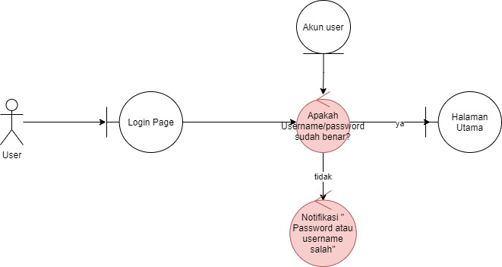

Gambar 6.1.1 Login

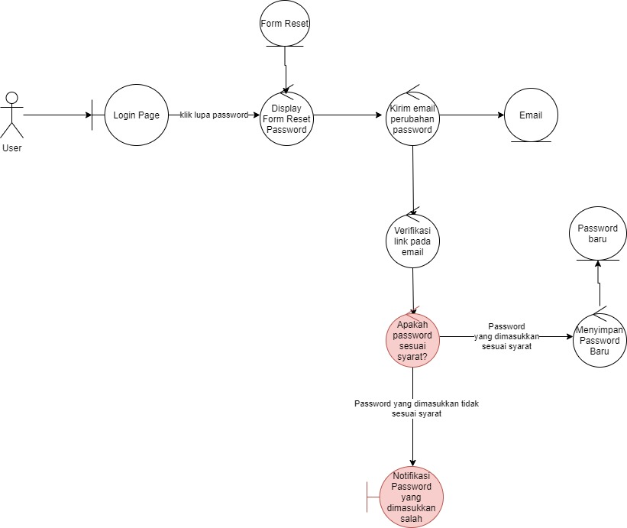

Gambar 6.1.2 Mengubah password

## FRS

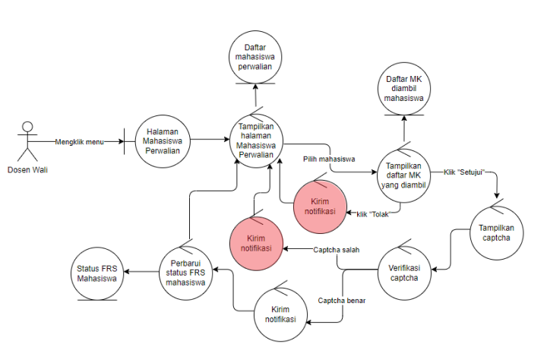

Gambar 6.2.1 Mengelola permintaan FRS

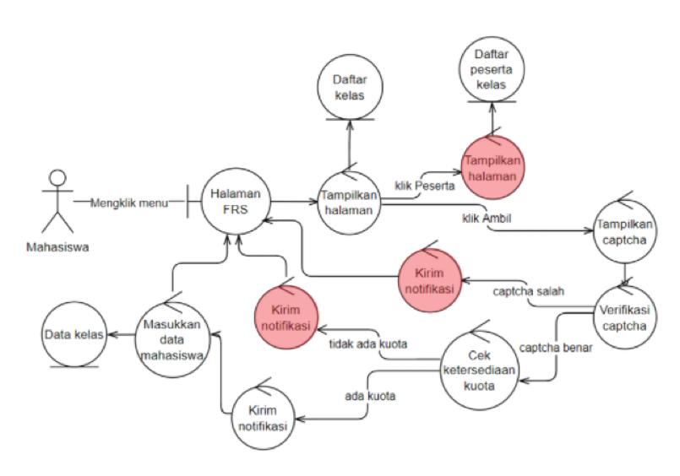

Gambar 6.2.2 Mengambil mata kuliah

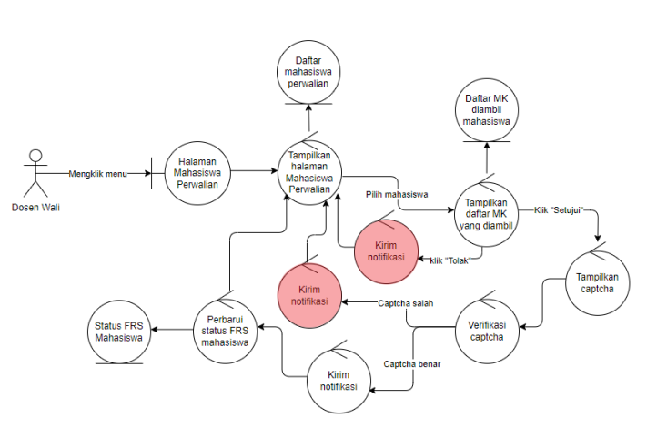

Gambar 6.2.3 Drop kelas mata kuliah

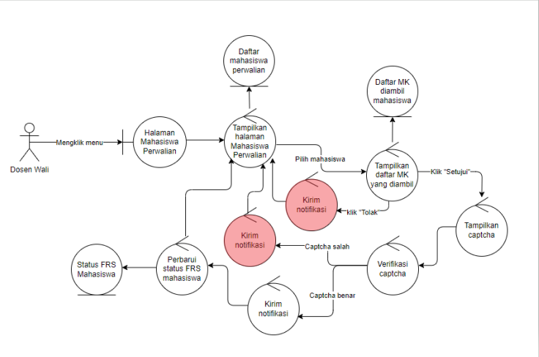

Gambar 6.2.4 Menyetujui FRS

## Kuesioner IPD

## Gambar 6.3.1 Kuesioner IPD

## Kurikulum

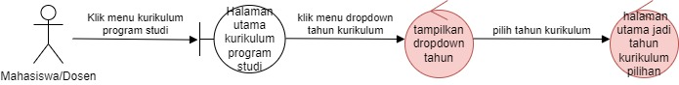

Gambar 6.4.1 Melihat kurikulum

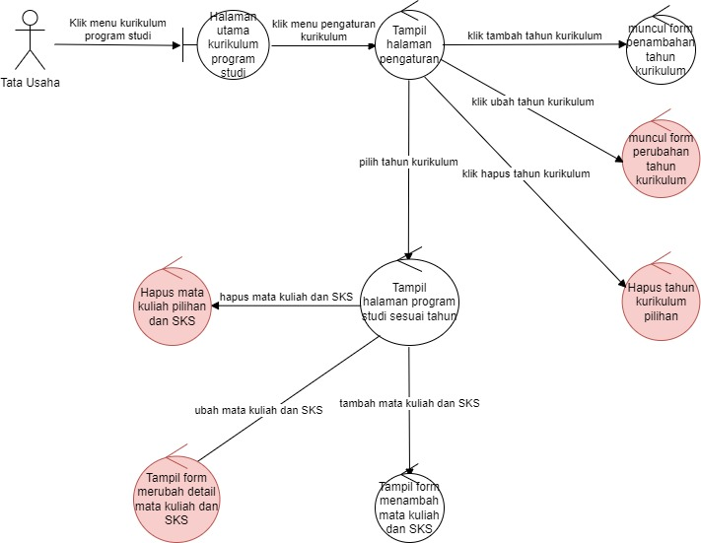

Gambar 6.4.2 Mengelola kurikulum

## Transkrip

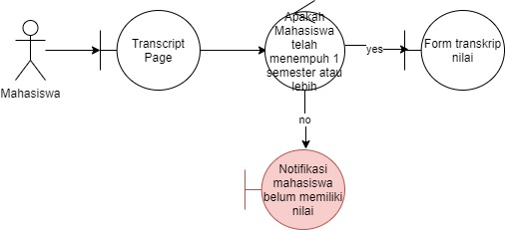

Gambar 6.5.1 Melihat transkrip nilai

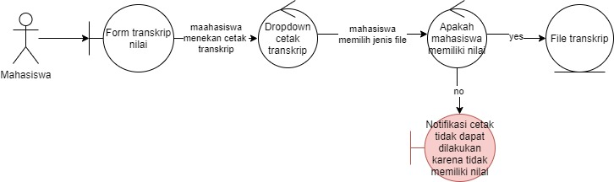

Gambar 6.5.2 Mencetak transkrip nilai

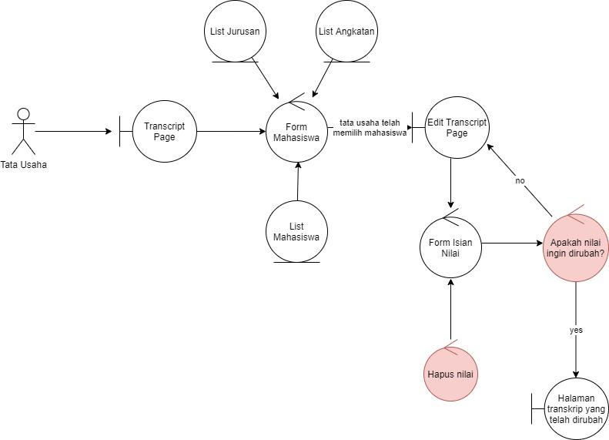

Gambar 6.5.3 Mengelola nilai

## Surat Aktif Mahasiswa

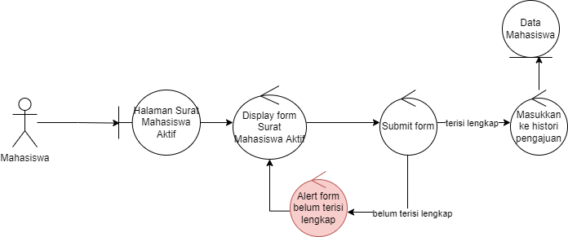

Gambar 6.6.1 Mengisi form pengajuan surat aktif

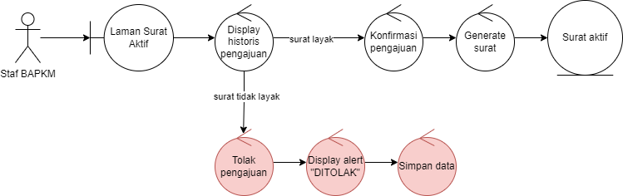

Gambar 6.6.2 Mengonfirmasi pengajuan surat aktif

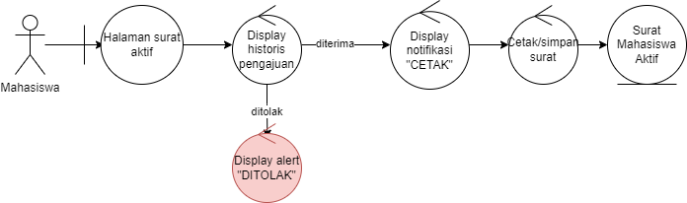

Gambar 6.6.3 Menerima hasil surat aktif mahasiswa

## Surat Cuti

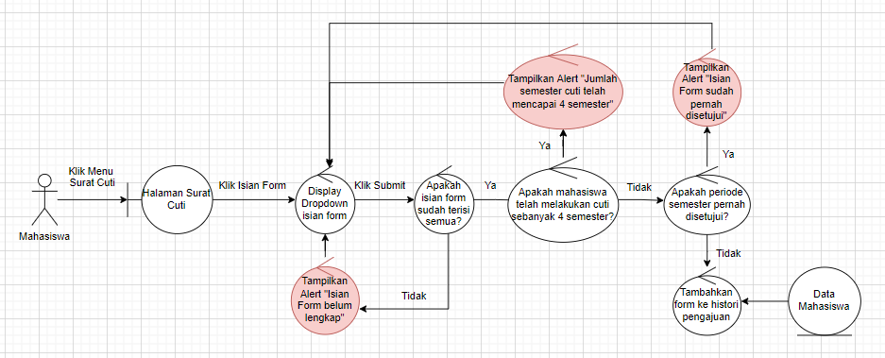

Gambar 6.7.1 Mengisi form surat cuti

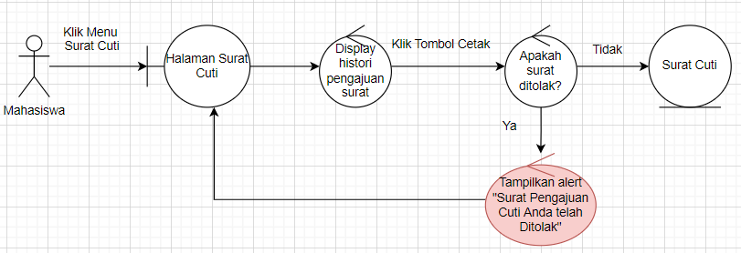

Gambar 6.7.2 Mencetak surat cuti

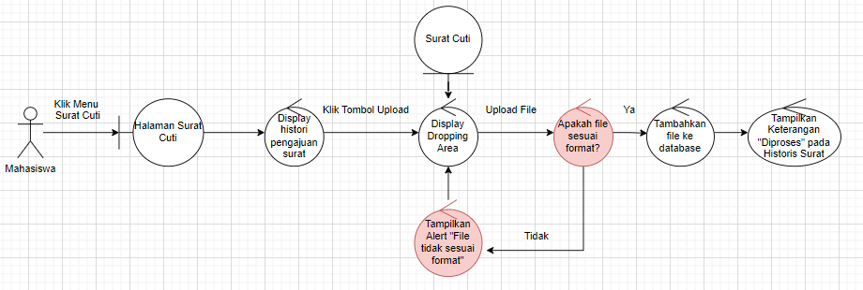

Gambar 6.7.3 Mengunggah surat cuti

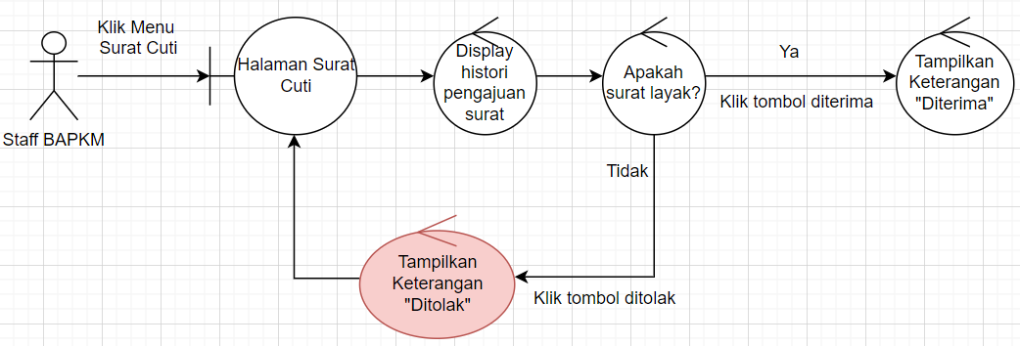

Gambar 6.7.4 Mengonfirmasi surat cuti

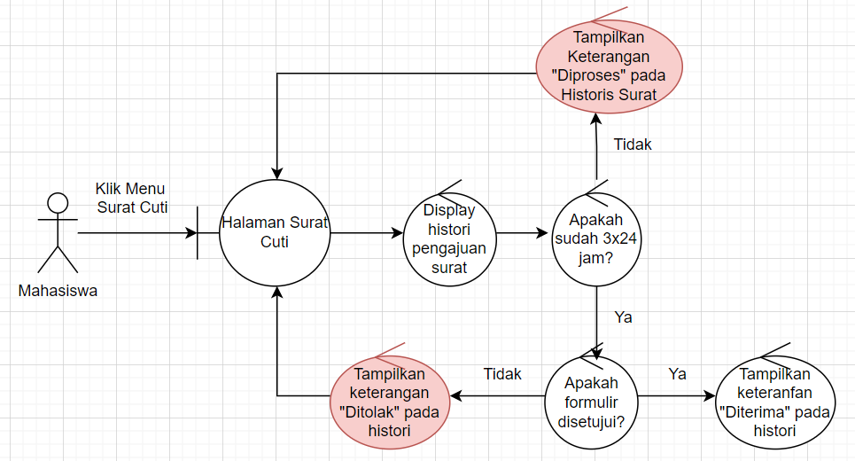

Gambar 6.7.5 Menerima hasil surat cuti

## Surat Pengunduran Diri

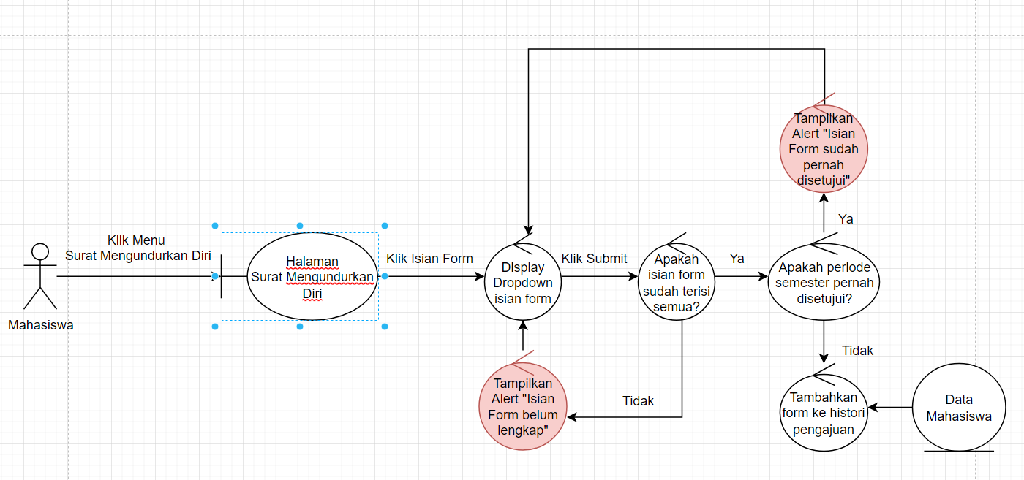

Gambar 6.8.1 Mengisi form pengunduran diri

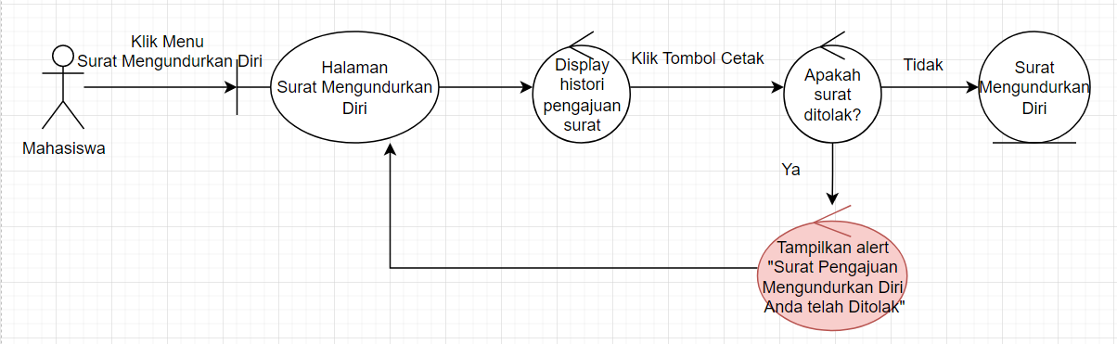

Gambar 6.8.2 Mencetak formulir surat pengunduran diri

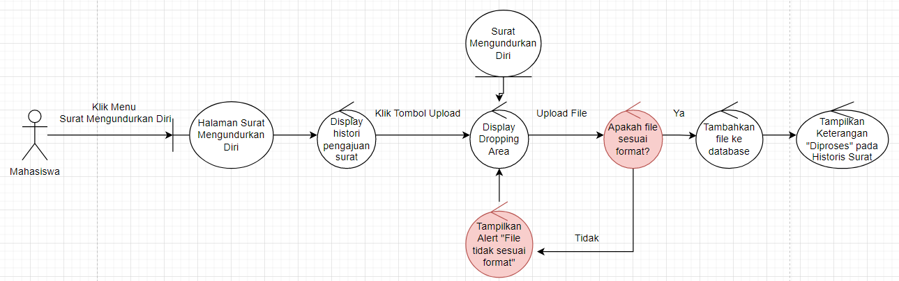

Gambar 6.8.3 Mengunggah surat pengunduran diri

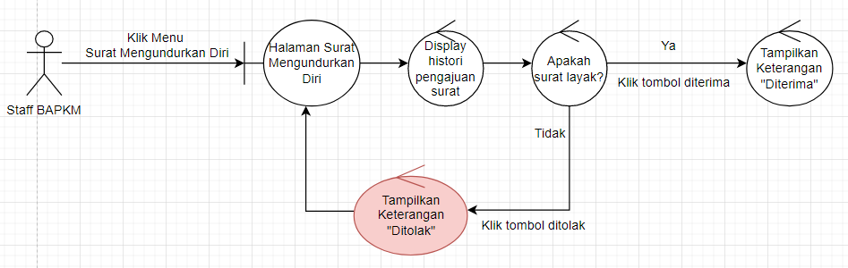

Gambar 6.8.4 Mengonfirmasi surat pengunduran diri

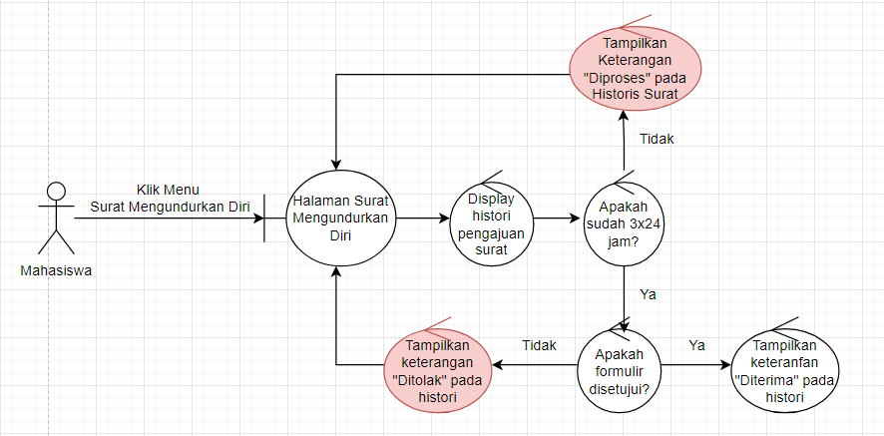

Gambar 6.8.5 Menerima hasil surat pengunduran diri

## Biodata

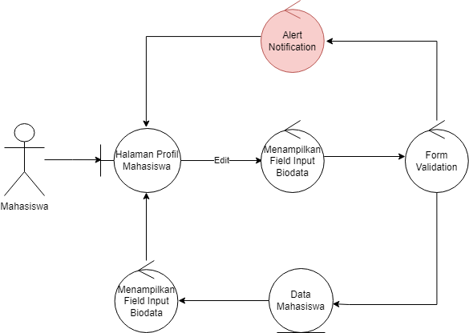

Gambar 6.9.1 Mengelola biodata

## UKT

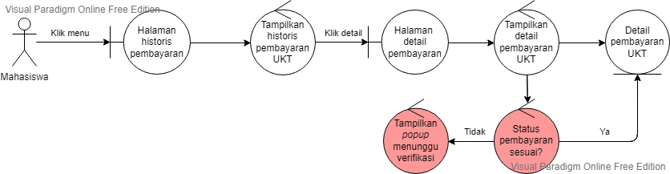

Gambar 6.10.1 Melihat data historis pembayaran UKT

1. **Daftar Mahasiswa**

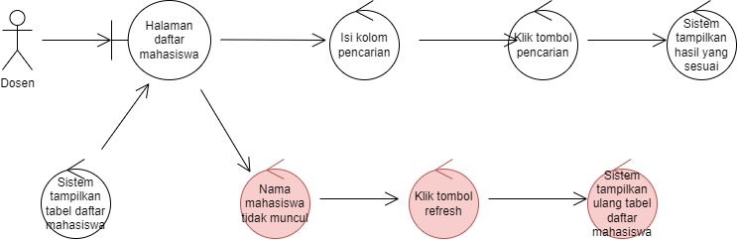

Gambar 6.11.1 Melihat data daftar mahasiswa

1. **Daftar Civitas**

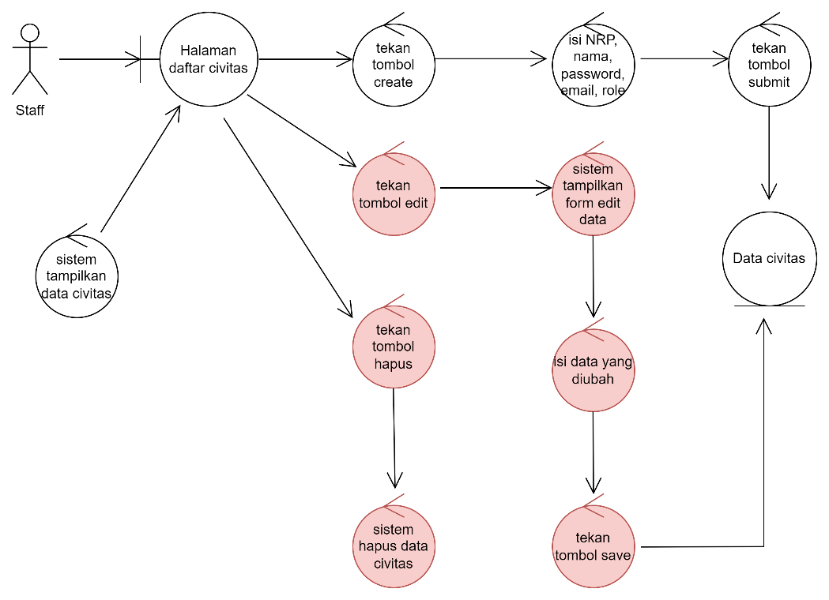

Gambar 6.11.1 Mengelola data daftar civitas

# Technical Architecture

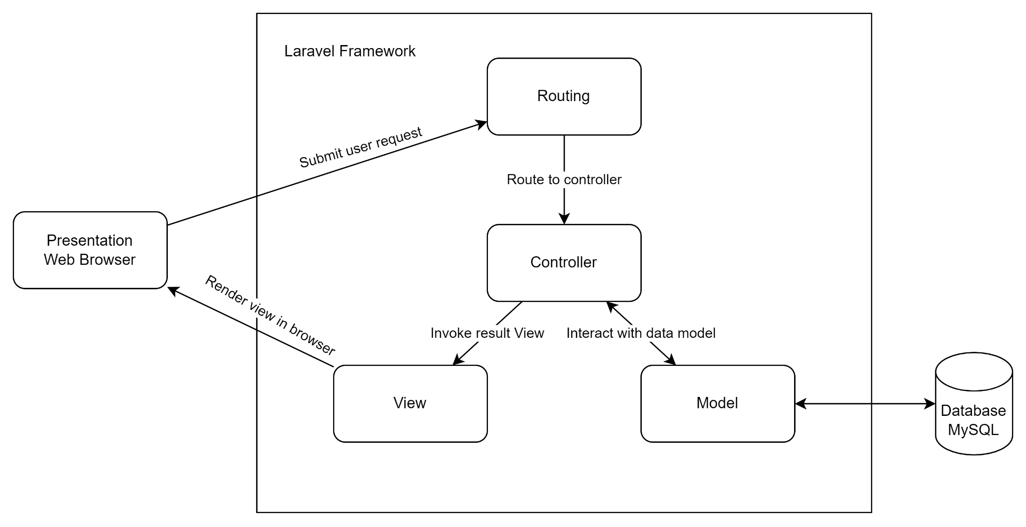

Gambar 7.1 Technical Architecture SIAKAD ITS

# Sequence Diagram

## Login

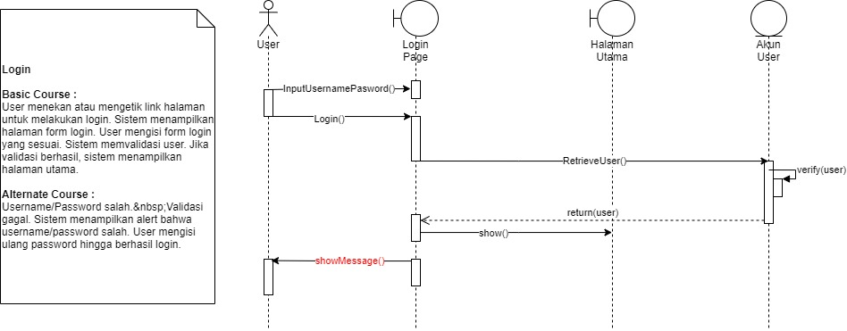

Gambar 8.1.1 Login

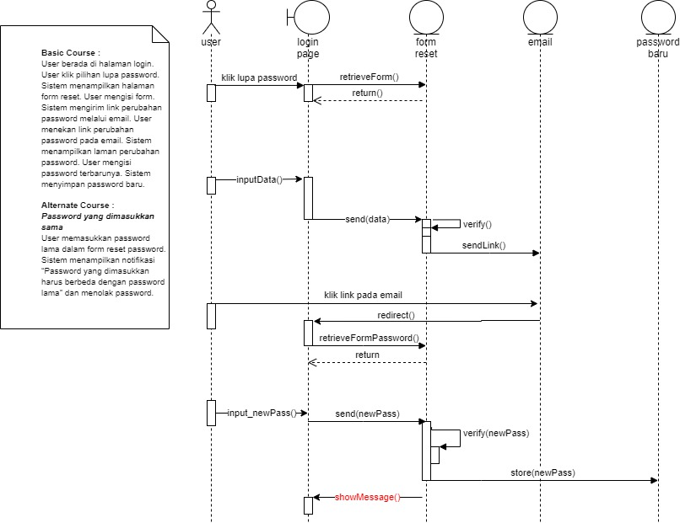

Gambar 8.1.2 Mengubah password

## FRS

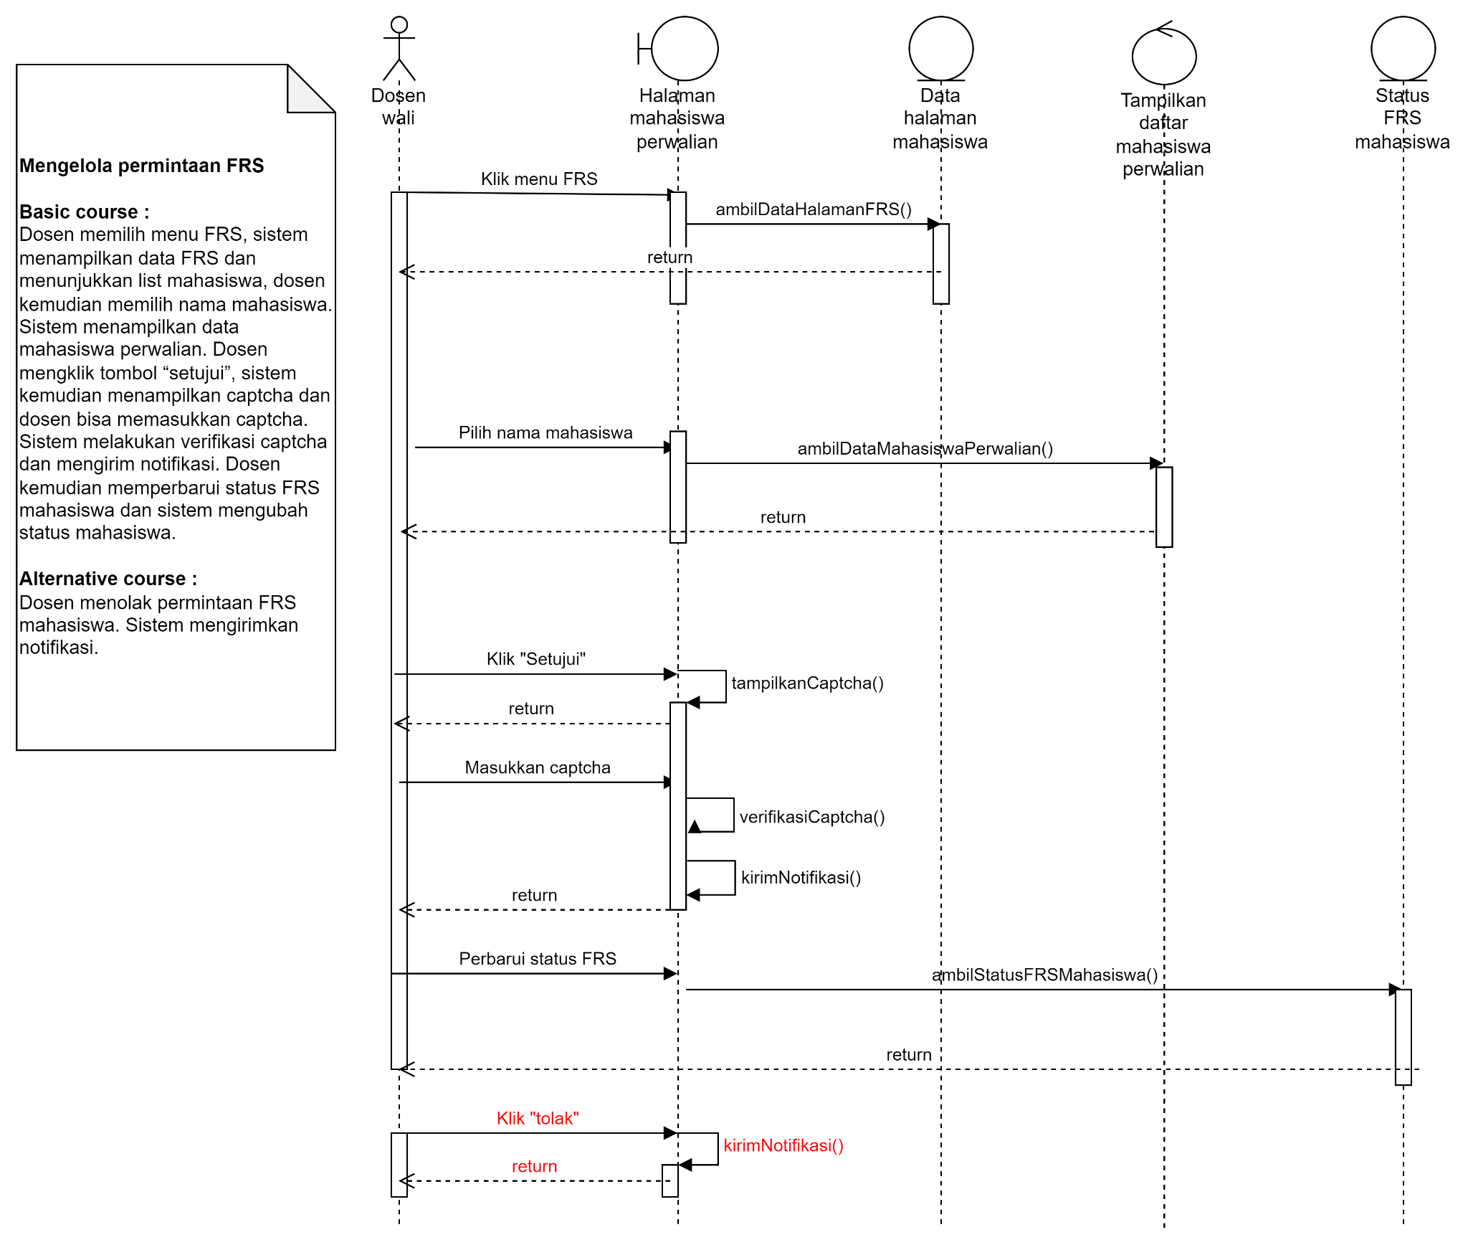

Gambar 9.2.1 Mengelola permintaan FRS



Gambar 9.2.2 Mengambil mata kuliah

## Kuesioner IPD

## Gambar 9.3.1 Mengisi kuesioner

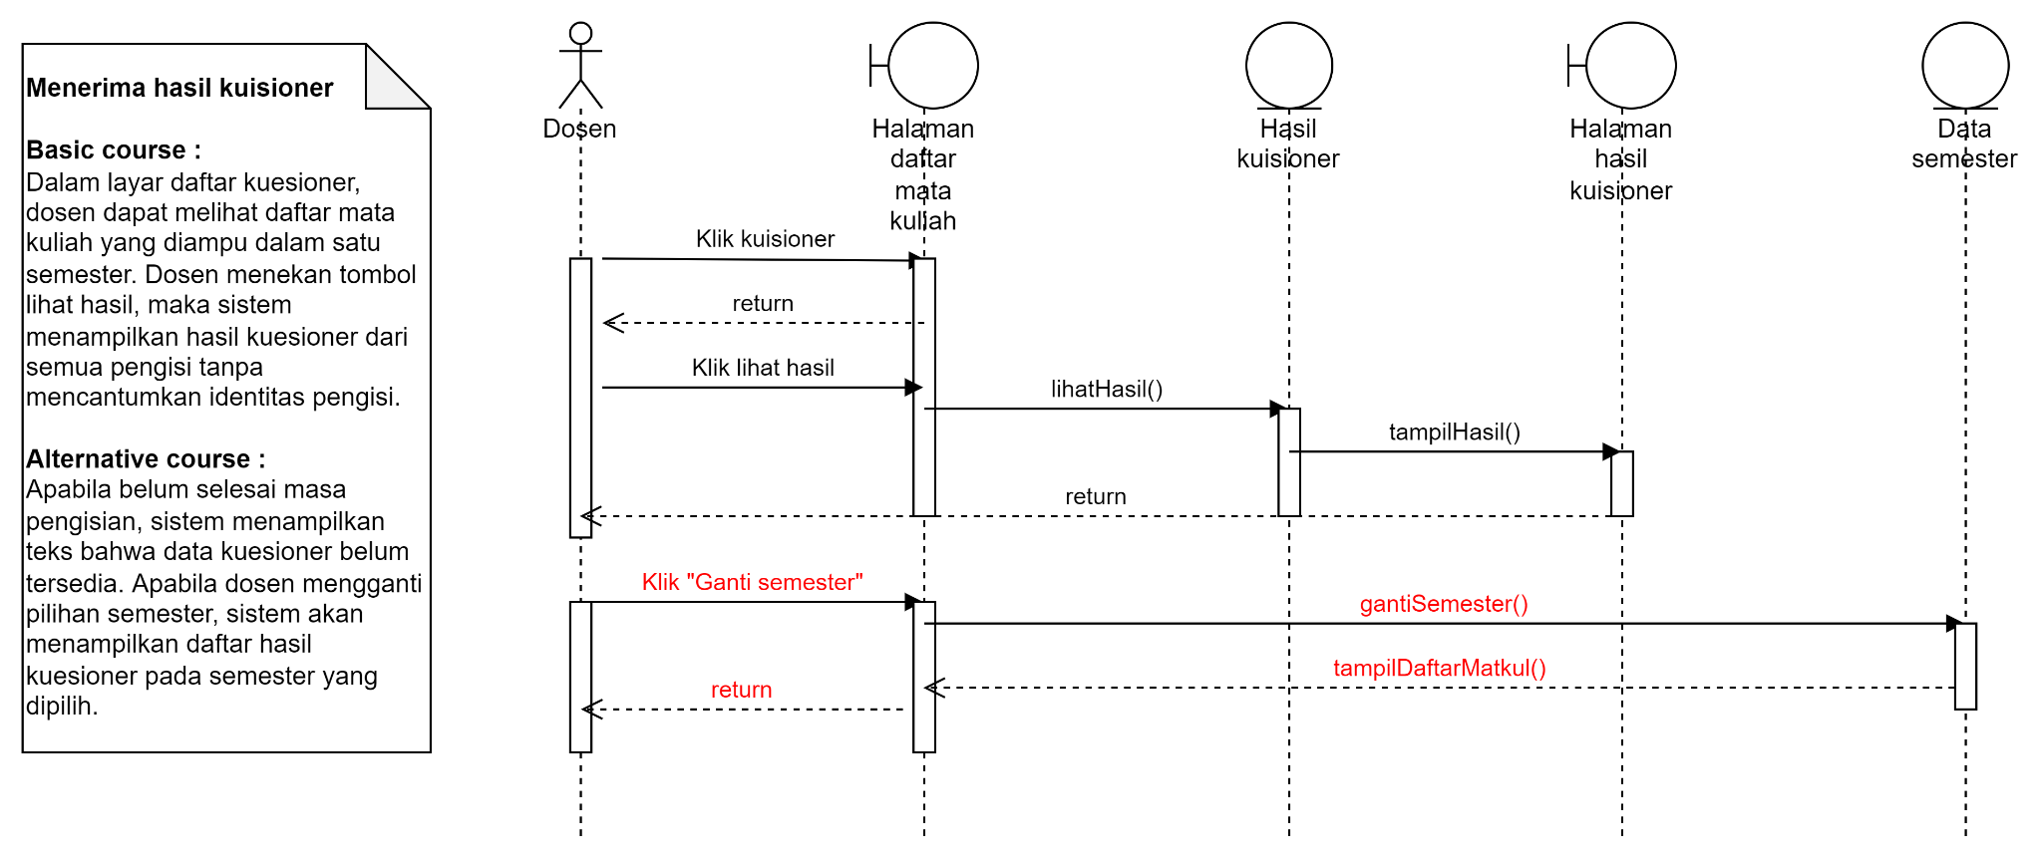 Gambar 9.3.2 Menerima hasil kuesioner

## Kurikulum

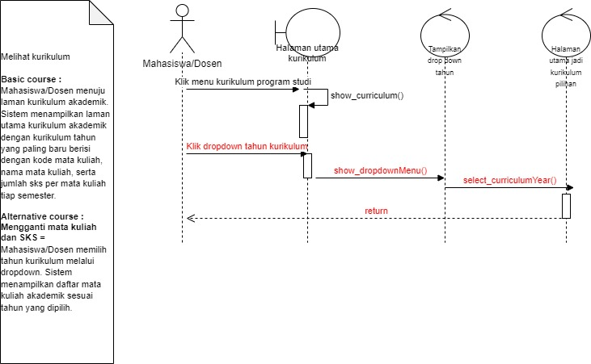

Gambar 9.4.1 Melihat kurikulum

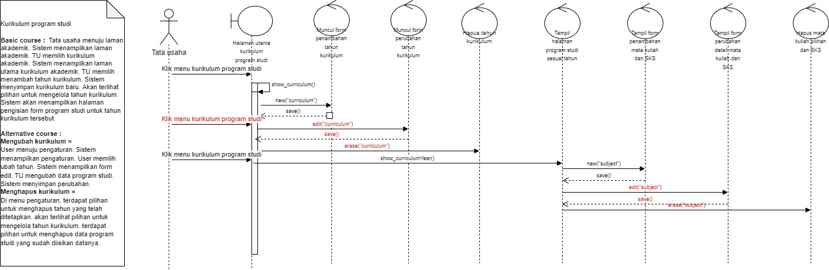

Gambar 9.4.2 Mengelola kurikulum

## Transkrip

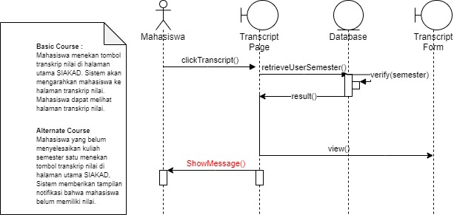

Gambar 9.5.1 Melihat transkrip

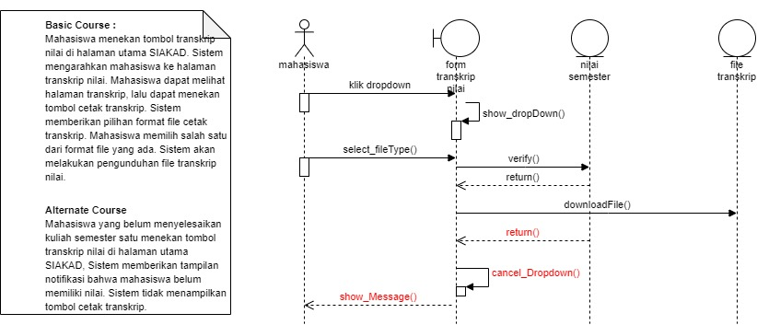

Gambar 9.5.2 Mencetak transkrip

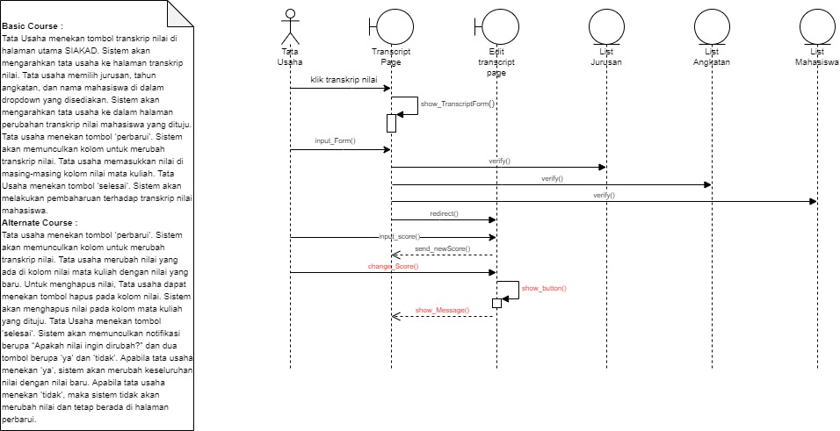

Gambar 9.5.3 Mengelola nilai

## Surat Aktif Mahasiswa

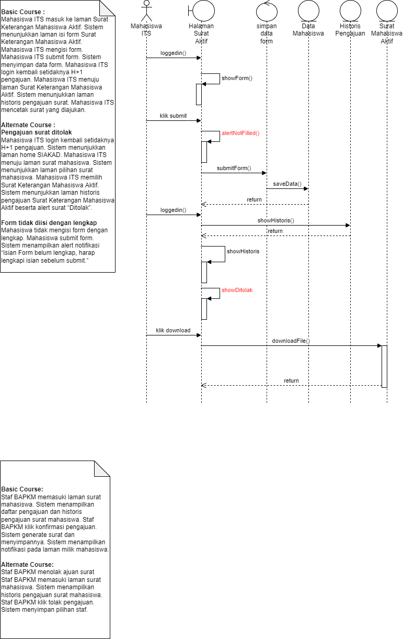

Gambar 9.6.1 Mendapatkan surat aktif mahasiswa

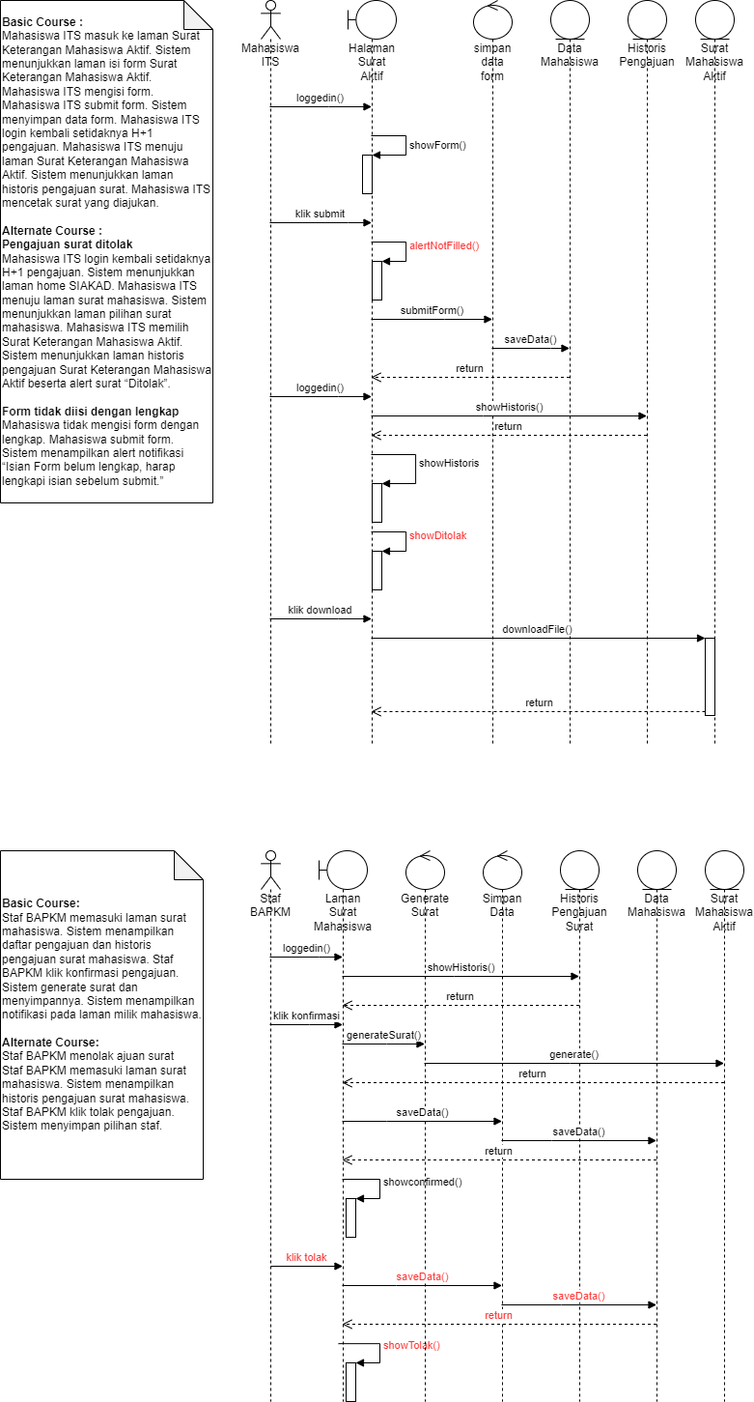

Gambar 9.6.2 Mengonfirmasi surat aktif mahasiswa

## Surat Cuti

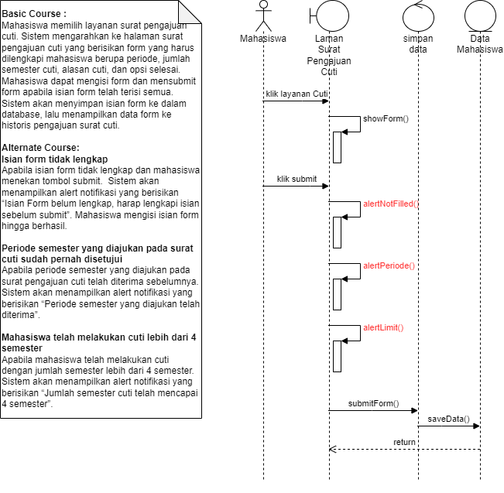

Gambar 9.7.1 Mengajukan cuti

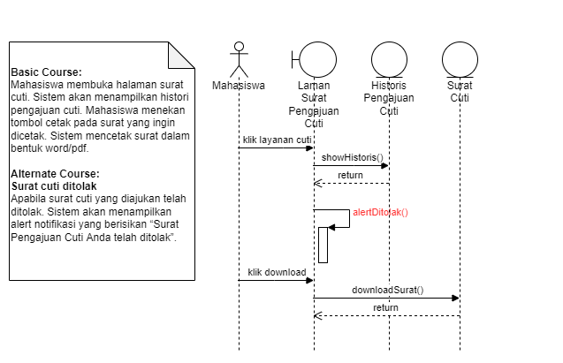

Gambar 9.7.2 Mencetak surat cuti

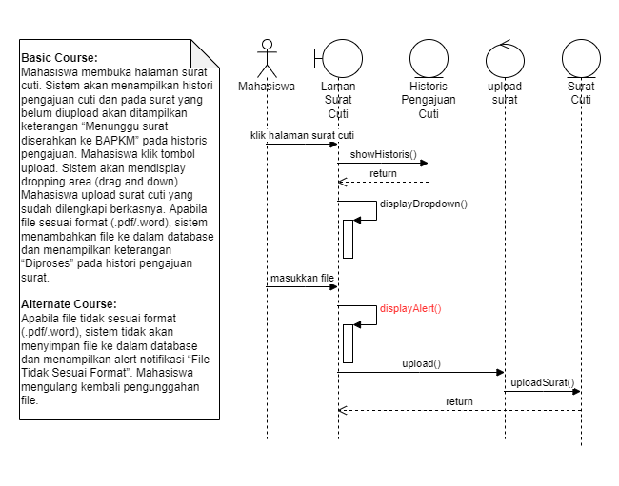

Gambar 9.7.3 Mengunggah surat cuti

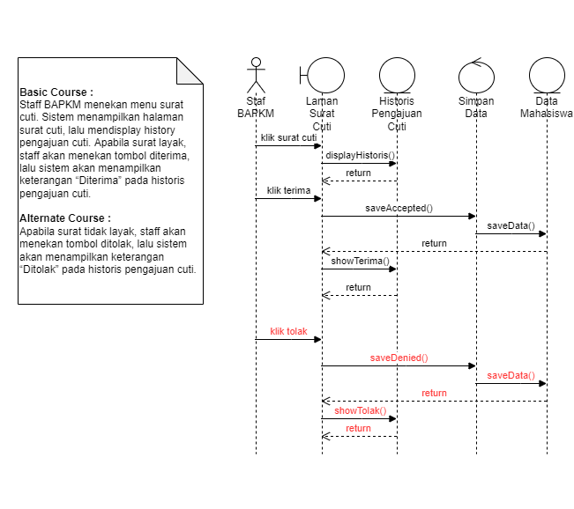

Gambar 9.7.4 Mengonfirmasi pengajuan cuti

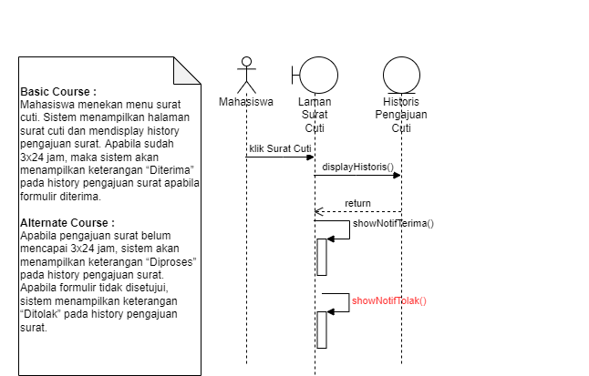

Gambar 9.7.5 Menerima hasil surat cuti

## Surat Pengunduran Diri

## 

Gambar 9.8.1 Mengajukan pengunduran diri

## 

Gambar 9.8.2 Mengajukan pengunduran diri

## 

Gambar 9.8.3 Mengunggah surat pengunduran diri

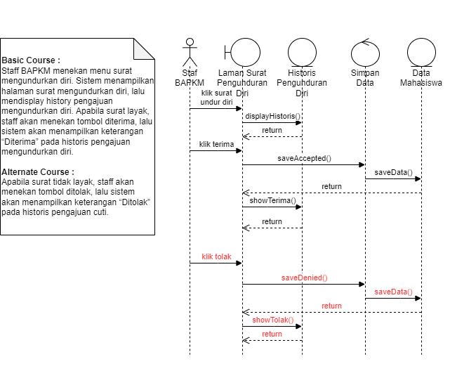

Gambar 9.8.4 Mengonfirmasi pengunduran diri

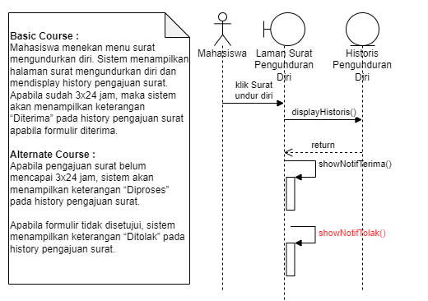

Gambar 9.8.5 Menerima hasil pengunduran diri

## Biodata

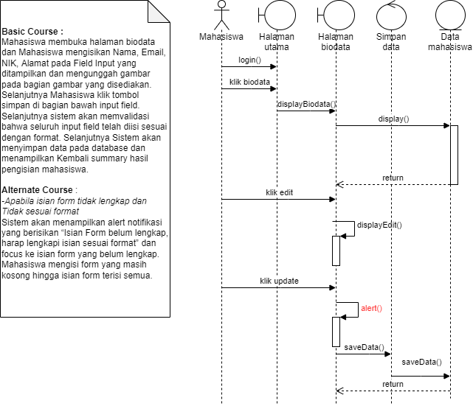

Gambar 9.9.1 Mengelola biodata

## UKT

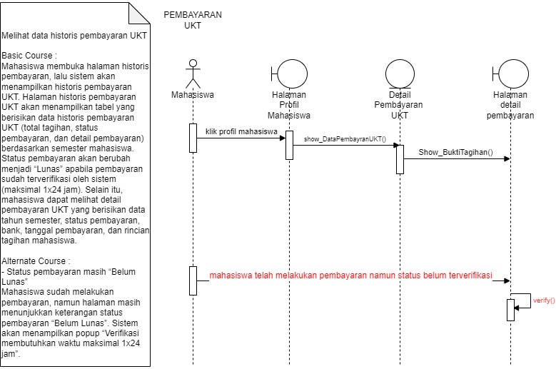

Gambar 9.10.1 Melihat historis pembayaran UKT

1. **Daftar Mahasiswa**

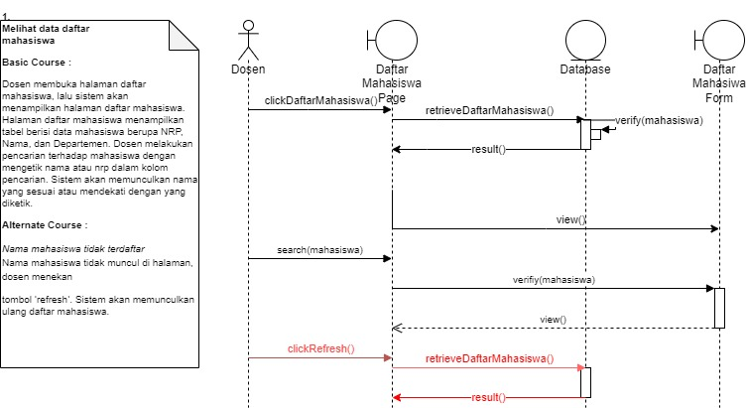

1. **Daftar Civitas**

# Class Diagram

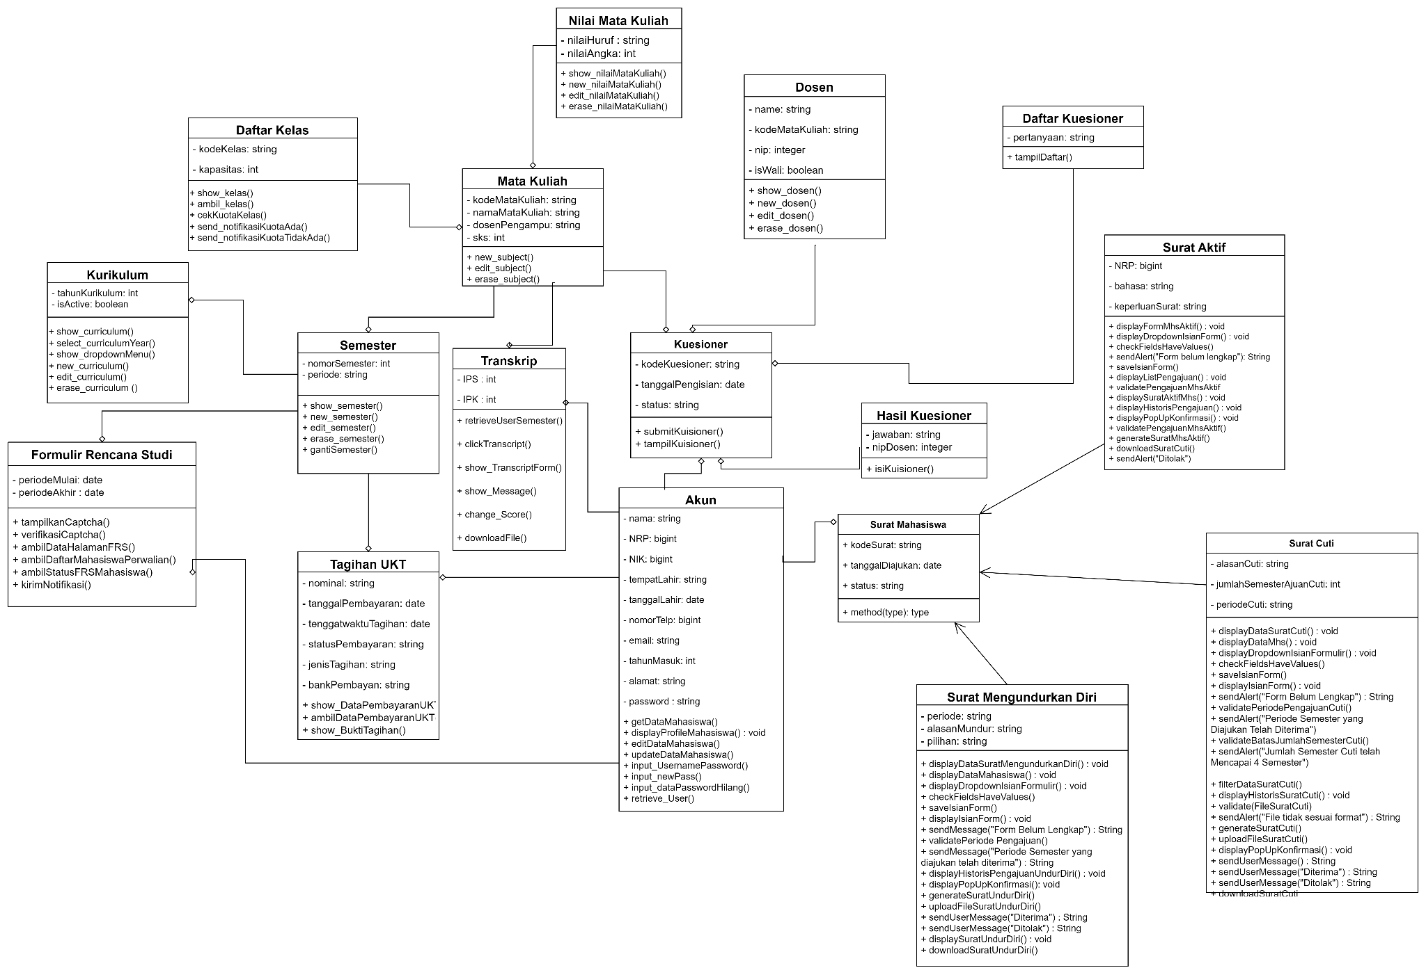

Gambar 9.1 Class Diagram SIAKAD ITS